**Erdre**

|  |  |  |  |
| --- | --- | --- | --- |
| [Lengte](http://nl.wikipedia.org/wiki/Lengte_(meetkunde)) | 85 km | | |
| [Debiet](http://nl.wikipedia.org/wiki/Debiet) | 2,5 m³/s | | |
| [Stroomgebied](http://nl.wikipedia.org/wiki/Stroomgebied) | 936 km² | | |
| Van | [La Pouëze](http://nl.wikipedia.org/wiki/La_Pou%C3%ABze) | | |
| Naar | [Loire](http://nl.wikipedia.org/wiki/Loire_(rivier)) | | |
| Stroomt door | | [Pays de la Loire](http://nl.wikipedia.org/wiki/Pays_de_la_Loire) |

* 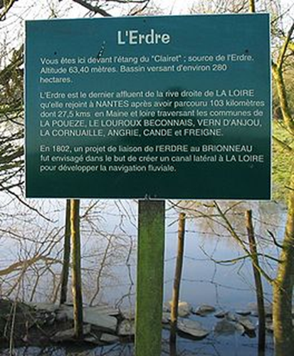De Erdre, is een zijrivier van de [Loire](http://nl.wikipedia.org/wiki/Loire_(rivier)) in de [Pays de la Loire](http://nl.wikipedia.org/wiki/Pays_de_la_Loire), Frankrijk.
* Hij ontspringt in [La Pouëze](http://nl.wikipedia.org/wiki/La_Pou%C3%ABze) (departement [Maine-et-Loire](http://nl.wikipedia.org/wiki/Maine-et-Loire)) en mondt uit in de Loire te [Nantes](http://nl.wikipedia.org/wiki/Nantes) (departement [Loire-Atlantique](http://nl.wikipedia.org/wiki/Loire-Atlantique)).